УДК 331.552 | А.А. Борисова
ББК 65.240

МЕТОДИЧЕСКИЕ ОСНОВАНИЯ ДИАГНОСТИКИ ГОТОВНОСТИ ОБУЧАЮЩИХСЯ СОСТОЯТЬСЯ В ПРОФЕССИИ И ВЫЯВЛЕНИЯ ЭКОНОМИЧЕСКИХ ПОТЕРЬ ПОТРЕБИТЕЛЕЙ ОБРАЗОВАТЕЛЬНЫХ УСЛУГ
Предложено обоснование методики диагностики динамики готовности обучающихся состояться в профессии с позиции основных стейкхолдеров образовательных услуг. Выявлено целевое назначение методики и определен инструментарий сбора и обработки информации. Применение методики позволяет определить источники потерь и силу их влияния на деформацию готовности обучающегося состояться в профессии.
Ключевые слова: готовность, востребованность, абитуриент, студент, выпускник, экономические потери, образовательная услуга.
A.A. Borisova
THE METHOD OF DIAGNOSTICS A PROFESSIONAL READINESS OF STUDENTS BY UNIVERSITY AND IDENTIFICATION OF ECONOMIC LOSSES OF THE KEY STAKEHOLDERS
The article describes the method of diagnostics the professional readiness of students by university from the perspective of the key stakeholders of educational services. The specific purpose of the method is identified and the analytical tools of collecting and processing information are defined. The application of the method determines the sources of losses and the power of influence on the deformation of student readiness.
Keywords: availability, demand, applicant, student, graduate, economic loss, educational service.

Существенные рассогласования в соотношении спроса и предложения труда обуславливают исследования, направленные на выявление причин, факторов и последствий несоответствия. В работах Р.И. Капелюшникова, В.Е. Гимпельсона, А.Л. Лукьяновой [4; 2] анализируются особенности формирования в экономике структуры рабочих мест для специалистов разного квалификационного уровня и выявляется диапазон избыточности (недостаточности) образовательной подготовки. Изучаются сила воздействия информационных сигналов институтов рынка труда на параметры трудоустройства выпускников вузов (М. Spence, 1974 [9], G. Akerlof, 1970 [8], С.Ю. Рощин, Т.О. Разумова, 1998 [5]). Диагностика рассогласования ведется после приобретения молодыми специалистами профессии, трудового опыта и формирования оценочных реакций удовлетворенности им. Это удлиняет период реагирования по выявленным несоответствиям и в условиях разных темпов изменений, происходящих в экономике и образовательном процессе, обуславливает асимметричность и несвоевременность информационного обмена, что в свою очередь усиливает рассогласование и неудовлетворенность потребителей образовательных услуг.
Используемые рейтинги студентов, в основу которых заложены показатели успеваемости и научно-исследовательской активности, не позволяют в полной мере диагностировать вероятность профильного трудоустройства выпускников. Следовательно, необходимо расширение методологических подходов к исследованию образовательно-карьерных траекторий молодых специалистов на основе концепции процессного управления. Выделение в траектории ключевых этапов, структурных элементов, обоснование индикаторов, с помощью которых измеряется динамика готовности и сила воздействия на нее различных источников - позволяют реализовать центральную идею менеджмента качества: встраивание контроля качества в процесс вместо контроля качества оказанной услуги. Полагаем, что индикаторы диагностики должны учитывать не только успеваемость студентов, но и мотивационные установки на становление в профессии и активность в наращивании профессионального потенциала. Поэтапная оценка позволяет реализовывать внутренний мониторинг и обосновывать необходимость ввода превентивных мероприятий (до этапа выхода выпускника за пределы вуза), направленных на коррекцию деятельности структур вуза, содействующих профильной занятости.
Введение целевых мероприятий по каждому этапу процесса формирования готовности способствует увеличению числа студентов, намеривающихся работать (или уже трудоустроенных) по профессии, а оценка текущей конъюнктуры рынка труда и востребованности молодых специалистов может корректировать нормативное значение показателя трудоустройства выпускников по специальности. Информация об исходном уровне готовности абитуриентов вуза и его динамики в процессе обучения позволяет:
- обосновывать специализацию работ со студентами и оценивать эффективность деятельности структур вуза, причастных к содействию профильного трудоустройства;
- прогнозировать значения коэффициентов профильного трудоустройства выпускников вузов и инициировать изменения его нормативных значений.
Полагаем, вузам необходима методика диагностики готовности обучающихся состояться в профессии (далее по тексту ГСП) на протяжении всей образовательно-карьерной траектории, позволяющая обосновать необходимость введения и состав корректирующих мероприятий в деятельность по содействию профильному трудоустройству выпускников. Помимо оценки и коррекции внутренней деятельности вуза, методика должна учитывать влияние конъюнктуры рынка труда на профильность трудоустройства. Трудодефицитная конъюнктура позволяет выпускникам с разной мерой ГСП чаще трудоустраиваться по профессии. На трудоизбыточном рынке труда даже выпускники с высокой ГСП не всегда могут трудоустроиться по профессии, что впоследствии обуславливает их переход в иные сферы деятельности или трудовую миграцию. Специфика региональных рынков труда и сложившаяся конъюнктура значимо влияют на определение нормативных значений показателя профильного трудоустройства и деятельность вуза по их достижению. Поэтому, нормативные значения должны быть дифференцированы как по типам вузов, направлениям подготовки, так и по прогнозным значениям конъюнктуры региональных рынков труда. В дополнение к сказанному, еще одним целевым назначением методики должна стать возможность диагностики экономических потерь заказчиков и потребителей образовательных услуг, обусловленных не достижением изначально заяваленной цели – трудоустройство по специальности. Усиление интереса государства к проблематике занятости выпускников вуза проявляется через включение показателей трудоустройства по специальности в критерий оценки эффективности деятельности вуза и разработку инструментальных средств мониторинга. Министерство образования и науки РФ ужесточает процедуры сбора и проверки данных, предоставляемых вузами о трудоустройстве выпускников. Для подтверждения данных привлекаются работодатели, молодые специалисты и органы государственной статистики. В дальнейшем логично ожидать использование показателя профильного трудоустройства в составлении национальных рейтингов вузов, определении их эффективности, формировании контрольных цифр приема и проведении скорректированной политики финансирования деятельности вуза. Поэтапная диагностика формирования ГСП позволяет выявить источники ее деформации и определить целесообразность и окупаемость проводимых вузом мероприятий по наращиванию ГСП.
Таким образом, выделяются следующие целевые назначения предлагаемой ниже методики:
- выявление динамики ГСП на протяжении всей образовательной траектории и факторов, способствующих ее деформации;
- обоснование нормативных значений показателя профильного трудоустройства, дифференцированного по указанным выше признакам и определение контрольных цифр приема абитуриентов;
- выявление масштабов и источников потерь ресурсного обеспечения подготовки молодых специалистов.
Оценка ГСП, согласно модели формирования готовности [1], предполагает трехсторонний анализ с позиций основных участников и потребителей образовательной услуги: а) студентов старших курсов и выпускников; б) работодателей, на чьей базе проходит процесс реализации приобретенных знаний; в) менеджеров по подбору персонала кадровых агентств и центров трудоустройства вузов – посредников между работодателями и выпускниками, способствующих поиску места работы. В исследовании ГСП необходимо учесть как внутренние ожидания, ощущения, оценки молодых специалистов, так и влияние социально-экономического контекста - окружения. С этой целью предлагается использовать методологию комплексного ситуационного анализа (У. Томас, Ф. Знанецкий, 1994 [6]), под которой понимается «комплексное эмпирическое исследование, ориентированное на выявление, анализ и решение конкретной социальной проблемы, возникшей в сфере трудовых отношений» [3].
Центральной проблемой, для решения которой разработана предлагаемая методика, является наличие существенных социально - экономических потерь потребителей образовательных услуг, обусловленных динамикой готовности обучающихся состояться в профессии на всех этапах прохождения образовательно-карьерной траектории. Выявление источников потерь и силы их влияния на деформацию готовности в системе вузовской подготовки является основанием для определения необходимых корректирующих воздействий на повышение значений показателя профильного трудоустройства выпускников.
Исходим из того, что в общем виде под формированием ГСП (как процесс) понимается цепь событий, включающих взаимодействие между участниками (абитуриенты, студенты, преподаватели, работодатели, посредники на рынке труда) и средой по наполнению профессионально-квалификационными знаниями, формированию умений, навыков и выработке профессионального мышления, имеющая целевую направленность на закрепление молодого специалиста в профессии. Процесс разложен на последовательно реализуемые события-ситуации. Теоретическая модель формирования ГСП наполняется совокупностью элементов, диагностируемых с помощью объективных и субъективных оценок; определяются временные рамки воздействия факторов на ситуацию и сравниваются ситуации на различных объектах, имеющих один базовый признак (подготовка по направлению). Структурные элементы и последовательность оценки меры ГСП с позиции участников взаимодействия показаны на рис. 1. Оценка состояния (проявления) диагностируемых элементов снимается набором индикаторов. Поскольку не все внутренние элементы подлежат объективной фиксации, то в качестве методов сбора информации также выбираются анкетные опросы и формализованное интервью. Трехсторонняя оценка обозначенных элементов позволит сформировать замкнутый контур представлений заинтересованных участников о мере готовности специалистов, обучающихся по выбранным специальностям, о желании реализоваться и закрепиться в ней. Оценка полноты сформированости ГСП на каждом этапе подготовки позволяет характеризовать динамику исходной меры ГСП и выявить источники, обуславливающие ее динамику. Обработку данных предлагается осуществлять с использованием интегральной оценки меры сформированности (формула 1).
 | , | (1)
где I – интегральная оценка готовности молодого специалиста состояться в профессии (в условных единицах); n – количество учитываемых показателей; i = 1, 3 – порядковый номер меры проявления показателя; j – порядковый номер учитываемого показателя; p_{ij} – удельный вес респондентов с i-м проявлением j-го показателя; k – вес меры проявления показателя, в долях единицы.
Сопоставление значений индикаторов меры ГСП с позиции основных участников позволяет выявлять величину рассогласования по каждой группе элементов и определять источники динамики ГСП в системе вузовской подготовки. Этот прием можно использовать для оценки сформированности ГСП в динамике (как в целом, так и по интересующему компоненту), а также для сравнительного анализа состояния готовности студентов различных направлений подготовки.

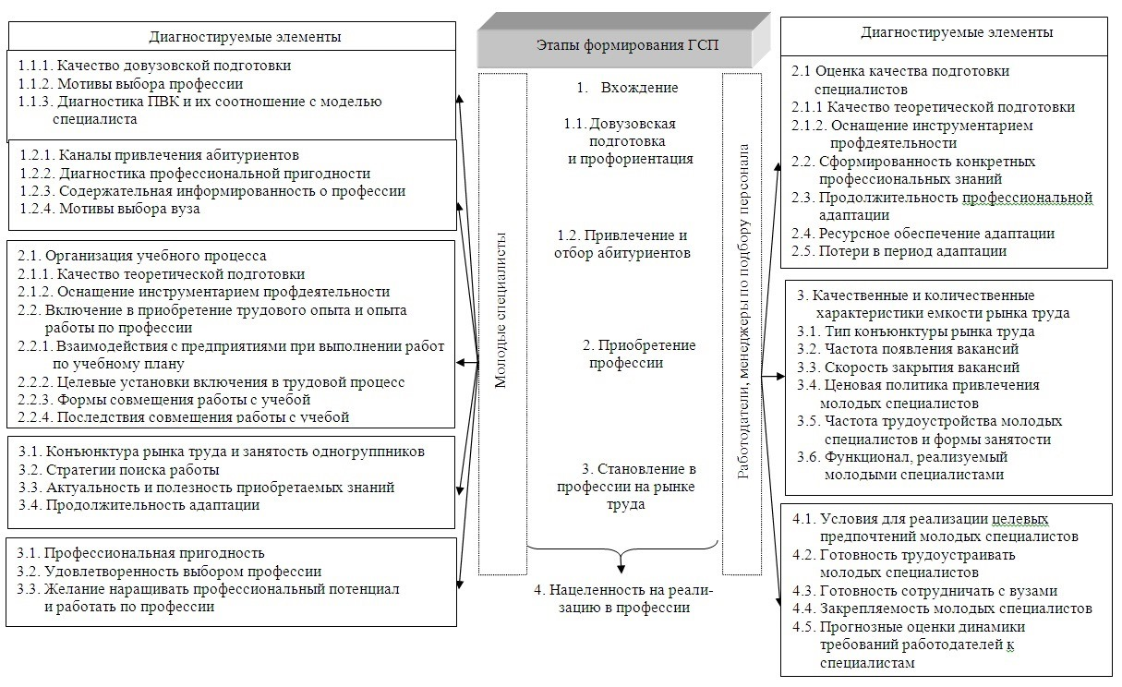
Рис.1 Структурные элементы и последовательность оценки меры ГСП с позиции участников взаимодействия

Анализ динамики уровня ГСП позволяет оценить отдачу от корректирующих воздействий, проводимых вызов в целях увеличения числа выпускников, трудоустроенных по специальности. Для анализа ГСП разработаны оценочные карты, описывающие возможные проявления индикаторов по каждой группе участников и вводится трехуровневая шкала меры ГСП:
а. высокий уровень, с явной ориентацией молодого специалиста на профессиональную состоятельность, подкрепленную высоким качеством подготовки;
б. средний - отражает как сомнения и неуверенность в продолжении наращивании профессионализма, так и недостаточную подготовленность по выбранной профессии;
в. низкий – обусловлен нежеланием трудоустраиваться в рамках выбранной профессии и демотивацией ее приобретения.
Чем ближе значения I к единице, тем выше уровень сформированности ГСП. Представленная совокупность индикаторов и обработка эмпирических данных с использованием средств свертки данных позволяет оценить ГСП на каждом этапе ее формирования. Такая последовательность действий выявляет нагрузку каждого диагностируемого элемента в формировании ГСП. Наличие значимых отклонений (I_{max}=1), деформирующих ГСП по диагностируемому элементу, дает основание считать его источником снижения (наращивания) ГСП. Для определения величины экономических потерь предлагается использовать методологию затратного и доходного подходов [7]. На каждом этапе представляется возможным определить как совокупные потери от снижения ГСП, так и потери участников образовательного процесса (формула 2).

 | $H_{i}=Y_{i}×3_{i}×(1−I_{i})$, | (2)

где$H_{i}−$экономические потери от снижения ГСП на i-м этапе подготовки; $Y_{i}−$численность студентов, прошедших i-й этап подготовки; $3−$затраты на прохождение i-гo этапа подготовки в расчете на одного обучающегося; $I_{i}−$интегральный показатель ГСП по результатам прохождения i-го этапа.
В случае необходимости определения затрат субъекта подготовки можно учитывать как прямые (непосредственно стоимость образовательной услуги), так и косвенные (например, стоимость аренды жилья, оплата проезда) расходы.
В рамках доходного подхода можно дополнительно учитывать упущенный доход, т.е. потенциальный заработок человека в том случае, если бы он не учился, а был трудоустроен и получал заработную плату. Для определения затрат вуза на подготовку студентов необходимо использовать данные о себестоимости образовательной услуги по специальности. Суммарные потери (в разрезе основных участников образовательной подготовки) определяются по формуле 3.
 | $Н=\sum_{j=1}^{n}{Н_{i}}$, | (3)

где H_{i} – потери j- го участника (потребителя) образовательной услуги на i-ом этапе формирования ГСП; n – число участников (потребителей) услуги.
Прогнозирование вероятности закрепления молодого специалиста в профессии требует оценки готовности среды (практики) применять определенный уровень ГСП. В теории управления выделяются 8 форм отношений межу теорией и практикой (Weick K.E., 2005 [10]): корреспондирующие (Lewin K.), взаимно корректирующие (Dutton J. M., Starbuck W. H.), дополняющие (Roethlisberger F. J.), несоизмеримые (Sandelands L. E.), параллельные (Thomas K. W., Tymon W. G., Jr.), концептуально (Argyris Ch.) и методологически эквивалентные (Kilduff M., Mehra A.). Взаимнокорректирующие, концептуально и методологически эквивалентные отношения способствуют практико-ориентированному, прикладному развитию теории управления. В этих отношениях связь между системой подготовки и практикой максимально тесная, которая достигается за счет сокращения дистанцирования между целевыми запросами практики к качеству трудового потенциала и содержательным наполнением компетентностных моделей выпускников вузов.
Низкая готовность и востребованность сформированного профессионального потенциала обуславливает неудовлетворенность трудом и определяет модели взаимодействия молодого специалиста с практикой. Возможны следующие проявления взаимодействий:
- борьба, при которой активная позиция молодого специалиста и высокий потенциал позволяют противостоять и доказывать целесообразность реализации решений предлагаемыми способами;
- согласие, при которой молодой специалист принимает и адаптируется под правила и потребности работодателя. При этом профессиональный потенциал не находит должной реализации и со временем, снижается. В этом случае, велики значения оценок избыточного образования;
- отказ от борьбы, предполагающий переориентацию на иные сферы деятельности. Как правило, этот тип взаимодействия обуславливает значительные потери ресурсного обеспечения приобретения профессии и снижает период продуктивной деятельности специалиста на рынке труда.
Несбалансированность конъюнктуры, рассогласования в требованиях существенно снижают ГСП. Важным условием является готовность самой среды принимать и использовать профессионально-квалификационную составляющую потенциала специалиста. Предлагаемая методика позволяет сопоставлять меру ГСП с готовностью среды ее задействовать. Для этого вводятся дополнительные оценки: востребованность рынком специалистов и готовность трудоустраивать молодых специалистов (рис. 2). Сопоставление индикаторов готовности рынка и меры ГСП позволяет выстраивать прогнозные оценки вероятности закрепления специалиста в профессии и желания наращивать профессионализм.
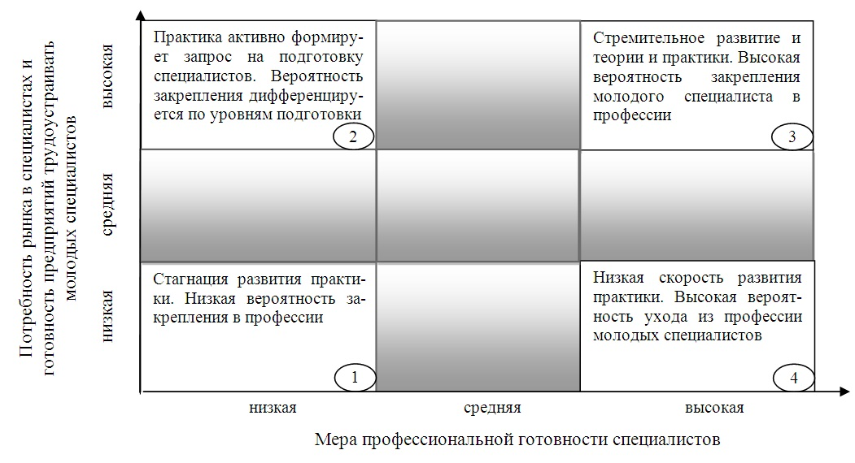
Рис. 2 Возможные комбинации сочетаний готовности среды
2
и готовности молодых специалистов состояться в профессии
Наиболее благоприятной представляется ситуация, характеризующаяся целенаправленной ориентацией молодых специалистов на профессию и высокой потребностью рынка в них (квадрат 3). При таком сочетании индикаторов конъюнктура рынка труда отличается высоким спросом и низкой насыщенностью специалистами. Работодатели на практике испытывают потребность в современных знаниях (например, для специалистов по управлению трудом, об организации трудовой деятельности). Конъюнктура рынка формируется под активным влиянием потребностей предприятий в специалистах с высокой профессиональной подготовкой. На этих предприятиях роль служб управления персоналом в достижении результатов деятельности высока. Службы управления персоналом предприятий являются ключевыми подразделениями и в них задействованы специалисты с высоким уровнем подготовки. Для молодых специалистов с высокой мерой ГСП «попасть» на такие предприятия – гарантия не только долговременной деятельности в профессии, но и активного наращивания профессионализма. При таком сочетании индикаторов возможности специалистов и запросы работодателей устремлены в одном направлении. Практика хозяйствования сама инициирует потребности в новых знаниях об управлении трудом, а специалисты, обладая должной подготовкой, способны удовлетворить запросы работодателей.
Низкая востребованность актуальных знаний, практических механизмов реализации профессиональной деятельности в практике функционирования предприятий характерна для ситуации, зафиксированной в квадрате 4. Вероятность продолжительного закрепления в профессии молодых специалистов на таких предприятиях существенно снижается. Сформированный в процессе подготовки профессиональный потенциал не находит возможности реализоваться в должной мере, что влияет на степень удовлетворенности молодого специалиста его работой по специальности. Сочетание индикаторов квадрата 1 описывает ситуацию низкой степени готовности предприятий использовать имеющиеся современные знания об управлении трудом, а также службы управления персоналом таких предприятиях не относятся к разряду ключевых. Возможны ситуации, когда уровень профессиональной подготовки специалистов не позволяет должным образом отвечать на запросы практики (квадрат 2). Предприятия вынуждены собственными силами, затрачивая значительные ресурсы, «доводить» уровень трудовой отдачи специалистов до заданного. Сопоставление фактических значений индикаторов меры ГСП с оценкой востребованности предприятий использовать потенциал специалистов, позволяет прогнозировать частоту профильного трудоустройства, и намерение молодых специалистов закрепиться в профессии. Возможные комбинации сочетаний параметров готовности среды и ГСП позволяют определять диапазон рассогласования между запросами работодателей и возможностями выпускников вузов. Выявленное рассогласование является базовым для обоснования введения корректирующих мероприятий в процесс взаимодействия вуз – предприятие. Создается основа для приведения соответствия меры ГСП характеру и темпам изменения практики управления персоналом. Это позволяет как вузу, так и предприятиям за счет большей предсказуемости работать в упреждающем режиме, что делает возможным подготовку студентов с большей ориентацией на актуальные запросы потребителя.
Таким образом, методика диагностики готовности состояться в профессии и выявление экономических потерь от ее снижения в процессе профессиональной подготовки сводится к совокупности следующих действий:
- описание основных этапов формирования ГСП и выделение ключевых элементов;
- обоснование индикаторов, фиксирующих фактические проявления выбранных ключевых элементов с позиций участников взаимодействия – вуза - молодого специалиста – посредников рынка труда;
- разработка средств сбора информации по набору диагностируемых индикаторов;
- составление оценочных карт, характеризующих возможные проявления индикаторов по шкале значимости;
- оценка полноты сформированности ГСП с использованием средств свертки данных и выявление нагрузки каждого ключевого элемента в структуре ГСП по всей траектории ее формирования;
- определение величины экономических потерь основных участников образовательной подготовки исходя из совокупности затраченных на каждом этапе формирования ГСП средств и силы влияния источников ее снижения (наращивания);
- прогнозирование вероятности профильного трудоустройства посредством сопоставления интегральных значений ГСП с мерой востребованности рынком труда профессионального потенциала молодых специалистов.
Итак, предлагаемая методика позволяет осуществить комплексную оценку траектории профессионального становления молодых специалистов, агрегирировать набор индикаторов, описывающих последовательно реализуемые этапы формирования готовности состояться в профессии, выявлять источники и силу их влияния на деформацию исходной меры готовности, полученной на предыдущих
Список использованной литературы
- Борисова А.А. Качество подготовки и востребованность специалистов по управлению трудом. Методология и практика исследования: монография / А.А. Борисова.- Новосибирск: Изд-ва НГТУ, 2013.- 283с.
- Гимпельсон В.Е., Капелюшников Р.И. Лукьянова А.Л. Спрос на труд и квалификацию в промышленности: между дефицитом и избытком/ В.Е. Гимпельсон, Р.И. Капелюшников, А.Л. Лукьянова // Экономический журнал ВШЭ. - 2007. - № 2. - С. 163-199.
- Климова С.Г. Теоретические подходы к изучению трудовых отношений на предприятии в методологии ситуационного анализа/ С.Г. Климова // Вестник Института Социологии. - 2011. - № 2. - С .133.
- Российский работник: образование, профессия, квалификация: монография / под ред. В.Е. Гимпельсона, Р.И. Капелюшникова.- М.: Изд. дом Высшей школы экономики, 2011.- 574 с.
- Рощин С.Ю., Разумова Т.О. Экономика труда: экономическая теория труда: учебное пособие / С.Ю. Рощин, Т.О. Разумова.- М.: ИНФРА-М, 2001 - 400 с.
- Томас У., Знанецкий Ф. Методологические заметки / У. Томас, Ф. Знанецкий / Американская социологическая модель: тексты: под ред. В.И. Добренькова.- М.: Изд-во МГУ, 1994, С. 183-195.
- Щербаков В.А., Щербакова Н.А. Оценка стоимости предприятия (бизнеса)/ В.А. Щербаков, Н.А. Щербакова. - М.: Омега-Л, 2012. - 320 с.
- Akerlof G. The Market for Lemons: Quality Uncertainty and the Market Mechanism / G. Akerlof // Quarterly Journal of Economics.- 1970, -№ 84, - pp. 485-500.
- Spence M. Market Signaling/ M. Spence // American Economic Review. – 1980. - № 70. - pp. 393-408.
- Weick K.E. Theory and Practice in the Real World./ K.E. Weick // The Oxford Handbook of Organization Theory. – Boston: Sage Publication. 1990. pp. 1709-1721.
Информация об авторе
Борисова Алена Александровна - кандидат экономических наук, доцент кафедры Менеджмента, Новосибирский государственный технический университет, 630073, г. Новосибирск, пр. К. Маркса, 20, e-mail: bborisova2012@yandex.ru
Author
Borisova Alena Aleksandrovna - PhD in Economics, Associate Professor, Department of Management, Novosibirsk State Technical University, 20, Karl Marx Avenue, Novosibirsk, 630073, e-mail: bborisova2012@yandex.ru

